# Modulation ?

En télécommunication, le signal transportant une information transite par un canal de transmission (entre l’émetteur et le récepteur). Le signal source (souvent sous forme électrique) est rarement adapté à la transmission directe : hertzien (onde), filaire (cuivre téléphonique) ou optique.

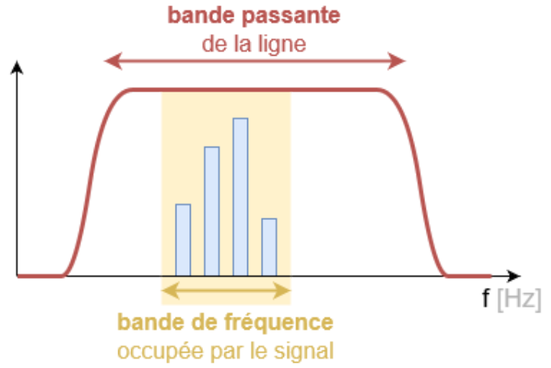 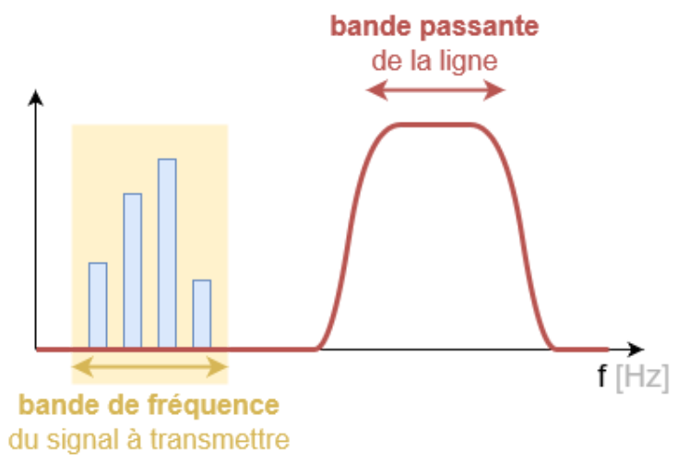

Modulation inutile Modulation nécessaire

Destinataire

Démodulation

Modulation

Source

canal

La modulation correspond au processus permettant de transformer le signal original en une forme adaptée au canal de transmission

La démodulation permet de retransformer le signal reçu.

## Bandes passantes des différentes technologies de transmission

* **Signal téléphonique** : [300Hz – 3400Hz]
* **Signal de télévision** PAL pour 1 canal : [6Mhz]
* **Signal de télévision** SÉCAM pour 1 canal : [8Mhz]
* **WiFi** : [2,4 à 2,483 5 GHz] ou [5,150 GHz à 5,850 GHz]
* **Câble Ethernet** : Cat 3 […10MHz], Cat 6 […250MHz]

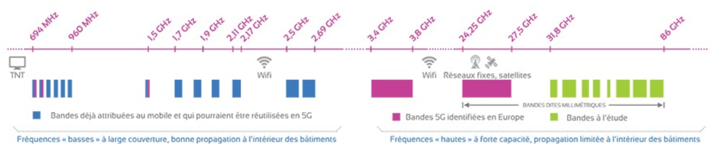

## Cas des ondes électromagnétiques

La dimension des antennes dépend de la longueur d’onde du signal à émettre ou à capter.

avec n = 1, 2, 4, 8 ou 16

est longueur d’onde dans le vide de la porteuse émise :

**Par exemple** : un signal HF de 100MHz nécessite une antenne de 3m au maximum ; pour une onde basse fréquence de 10 kHz il faudrait une antenne de 30 km !

## Différents paramètres modulables

Par exemple, on peut faire varier les paramètres d'amplitude ou de fréquence ou de phase d'une onde sinusoïdale appelée « porteuse » :

|  |  |
| --- | --- |
| Modulation d’amplitude |  |
| Modulation de fréquence |  |

# Vocabulaire

**Porteuse** : la porteuse est une onde sinusoïdale, qui verra un de ses paramètres (amplitude, fréquence ou phase) être modifié par le signal modulant. Le paramètre qui varie définit le type de modulation. La porteuse est modulée par un signal modulant.

**Signal modulant** : c’est l’information à transmettre. Ce signal modifie un des paramètres (amplitude, fréquence ou phase) de la porteuse. Le signal modulant module la porteuse.

**Signal modulé** : c’est le signal résultant de la modulation.

# Modulation d’amplitude

## Définition

La modulation d’amplitude (notée AM) consiste à faire varier l’amplitude d’une onde sinusoïdale porteuse (haute fréquence) de la forme par un signal modulant basse fréquence (un son par exemple).

L’expression du signal modulé en sortie de la modulation d’amplitude est de la forme :

Avec

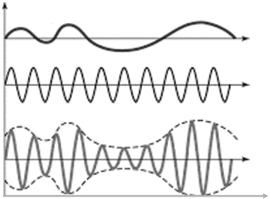

*Signal modulé s(t)*

*Porteuse e0(t)*

*Signal modulant e(t)*

Enveloppe supérieure

* Caractéristiques du signal modulé :

L’amplitude de la porteuse varie entre 2 limites appelées « enveloppe supérieure » et « enveloppe inférieure ».

L’enveloppe supérieure suit l’allure du signal modulant basse fréquence *e(t)*.

## Cas d’une onde sinusoïdale

Dans le cas où le signal modulant est une sinusoïde de la forme , l’équation du signal modulé devient :

(1)

Le coefficient *m* est appelé « indice de modulation ».

## Spectre d’une modulation d’amplitude

On peut développer l’équation (1) :

Or :

Et en distribuant :

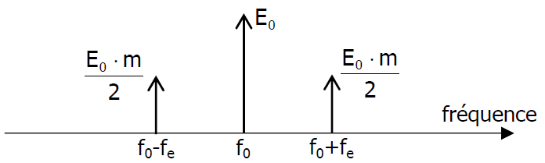Le spectre est donc formé de 3 raies :

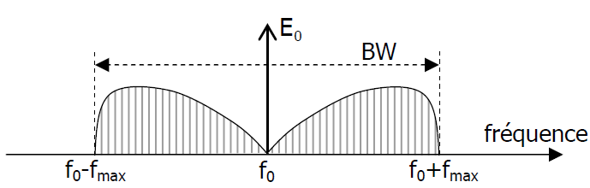

Dans le cas où le signal modulant est un signal basse fréquence dont la fréquence peut varier de 0 à fmax, on obtient le spectre suivant :

On définit ainsi la largeur de la bande passante du signal modulé qui vaut 2 fois la fréquence maximale du signal modulant basse fréquence.

# Modulation de fréquence

## Définition

La modulation de fréquence (FM) consiste à faire varier la fréquence de la porteuse *e0(t)* avec l’amplitude instantanée du signal modulant basse fréquence *e(t)*.

La fréquence de la porteuse dépend alors du temps :

On peut donc écrire la pulsation instantanée :

## Cas d’une onde sinusoïdale

Pour un signal sinusoïdal, on appelle la phase, la quantité exprimée en radians « situé » dans le cosinus : .

On obtient la phase en intégrant la pulsation  :

Le signal modulé est donc de la forme :

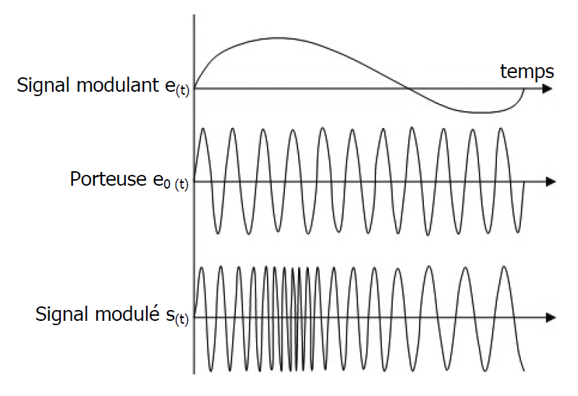

L’amplitude E du signal modulant *e(t)* influe sur la fréquence du signal modulé *s(t)* , la fréquence du signal modulé varie donc entre :

et

La grandeur est appelée « excursion en fréquence » et est notée

## Spectre d’une modulation de fréquence

Le spectre d’une modulation de fréquence est complexe et ne se calcule que dans le cas d’un signal modulant BF sinusoïdal.

Je vous épargne les calculs pour vous le montrer directement mais on ne l’exploitera pas à notre niveau :

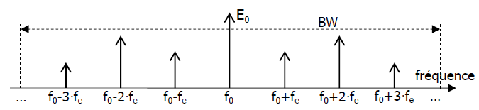

# Modulation numérique

Dans ce cas, le signal modulant est un signal binaire avec un débit très inférieur à la fréquence de la porteuse f0.

On rencontre fréquemment les modulations numériques :

